五、服务器设置

5.1 手动设置
NCRE上机考试是在局域网环境下运行，利用服务器来验证用户的权限和提供数据服务。目前利用的网络类型是Microsoft兼容网络，具体的实行需要按照一定的要求来配置系统和网络。

5.1.1 局域网的配置
在网络考试环境中需要的机器配置如下：一台服务器作为用户管理和数据共享，一台具有网络管理员超级用户登录权限的管理机，以及若干台考生考试用的考试机。为了考生数据的安全和考试的顺利进行，考生使用的考试机需要限定登录的用户名，每台考试机只能用一个独立的用户名登录到网络中。

5.1.2 在管理机上映射K盘
在管理机上，用Administrator、Admin或Supervisor帐户登录，执行“映射网络驱动器”命令，选择“K:”盘驱动器符，将其路径设为“\\服务器名\WKS”。

5.1.3 在考试机上映射K盘
每台考试用的考试机用不同的用户名（如K01）进行网络登录，这些用户不仅是服务器上的用户，也必须是所在考试机的用户，而且要属于所在考试机的Administrators组的成员。
在考试机上，映射“K:”盘为“\\服务器名\WKS”。

5.1.4 服务器的配置
在服务器中需要为每一台考试用的考试机分配独立的用户号，需要为每个用户分配独立的操作空间，使得每台考试用的考试机操作的目录相互独立，不能互相访问，保证系统的安全性。
考试目录WKS
评分目录Winks+考次号
考生目录Ki
考生目录Kj

为此在服务器中建立的目录和结构必须是如上图所示，评分目录的目录名一定要取为WINKS+考次号, 否则考试时会出错。考生目录名与考生在考试机上的登录名是一样的。
现在假定有三个考生进行第22次等级考试，用户名分别为K01、K02、K03，考试目录的目录名取为WKS，为这三个用户在考试目录下建立三个用户目录K01、K02、K03，评分目录的目录名必须取为WINKS22，评分目录下有考试中共享的文件：WinDjks22.mdb、DjksHS22.mdb、DjksDL22.mdb、DjksJK22.mdb、DjksDL.mde、WinDjks.dll、WinDjks.ocx、CDLL5.dll、Consx.exe、Pdummy.com、Glxt.exe、Fzxt.exe等等，这些文件在安装管理系统后就自动安装在评分目录下，在评分目录下有一个DjksDL221.mdb数据库，它是DjksDL22.mdb的后备数据库。
注意：因为考生的考试机的操作系统是Windows 2000，所以上面提到的三个用户名（K01、K02、K03）之一若在某台考试机上进行考试，它必须是这台考试机的用户，并且它必须是属于这台考试机的Administrators组的成员，这样这台考试机就可以以这个用户登录进行考试。

5.1.5 Windows 2000服务器的设置
服务器的文件系统必须是NTFS。

（1）建立考试所需的目录
在服务器(假设服务器名为NCRE)下建立一个考试目录WKS，再在考试目录WKS下建立评分目录WINKS22和三个用户目录K01、K02、K03。

（2）建立KSGROUP组和K01、K02和K03三个用户
建立K01、K02和K03三个用户和KSGROUP组，这个组包括K01、K02和K03三个用户。

（3）设定考试目录WKS的共享属性
用鼠标右点击考试目录WKS弹出一个菜单，选择“共享”属性并在随后出现的画面中选择“共享名”，设为wks（默认），点击“权限”，将WKS目录设为everyone完全控制。

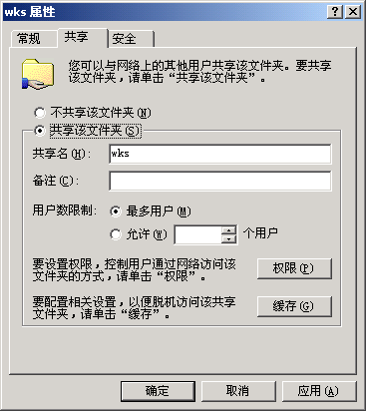
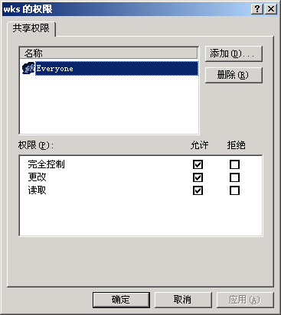
在Windows2000下，目录的属性具有继承性，WKS目录下所有子目录都具有了这个共享属性，不用再对子目录单独设置。

（4）设定目录及文件的安全属性
设定WKS目录后，需要按下表对相关目录和文件进行安全属性设置。
目录/文件  帐户 | 考试目录WKS；  评分目录WinKs22 | 目录Ki | DjksHs22.mdb  DjksHs221.mdb  DjksDL.mde  Glxt.exe  Fzxt.exe
管理员  Administrator | 完全控制 | 完全控制 | 完全控制
考试组  KSGROUP | 读（R）写（W）  执行（X） |  | 读（R）  执行（X）
考生用户Ki |  | 完全控制

1） 设定WKS目录和WinKs22目录的安全属性
在WKS目录的安全属性窗口中，用“删除”功能将Everyone组删除，点击“添加”按钮，增加“Administrator”并在权限中选择“完全控制”；增加“KSGROUP”组并使其具有“读取、写入、运行”权限，如左下图所示。
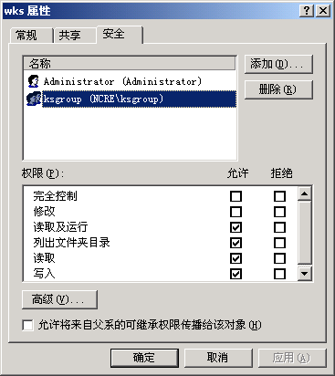
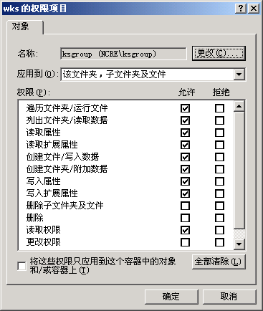
点击“高级”按钮，确保该文件夹不具有“删除”权限。如右下图所示。

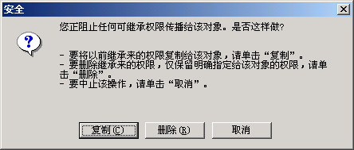
注意：Windows2000具有自动将父目录权限继承给子目录的特点，所以需要将“允许将来自父系的可继承权限传播给该对象”的复选框设为空。系统会弹出如下安全提示窗口，选择“删除”按钮。

2） 设定考生目录K01的安全属性
对考生目录K01，Administrator和K01用户具有完全控制的权限，设置如下图所示。

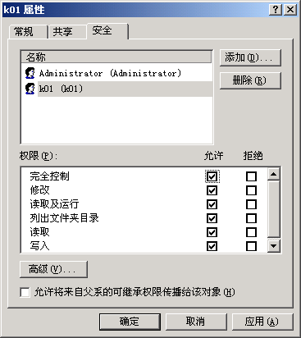
其它考生目录的设置与K01安全属性设置类似。如对K02目录，Administrator和K02用户具有完全控制的权限。
3）设定DjksHs22.mdb、DjksHs221.mdb、DjksDL.mde、Glxt.exe、Fzxt.exe等五个文件的安全属性
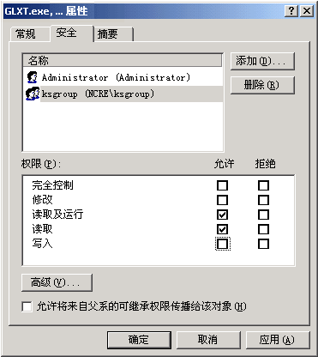
Administrator具有完全控制的权限；KSGROUP组具有“读取”和“执行”权限。

5.2 程序设置
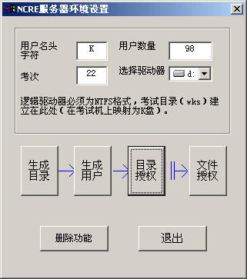
使用服务器设置程序可以帮助自动完成服务器上设置操作，在服务器上执行安装程序后，点击执行文件，可以看到如右图的界面。
在设置窗口中，需要输入考次号，选择考试目录所在的驱动器，也可以改变考试机用户名的头字符（小于等于5位）和考试机数量。
在安装管理系统之前，分别点按“生成目录”、“生成用户”和“目录授权”，完成新建目录、新建用户和对目录的安全性设置工作。
在安装完管理系统后，再点按“文件授权”按钮，将对管理系统安装后的一些重要文件的安全性进行设置。
退出设置程序后，请运行上机考试软件，确认上述设置是否正确。

注意：若使用程序设置服务器，“文件授权”操作必须在安装好管理机上的“管理系统”之后执行。

